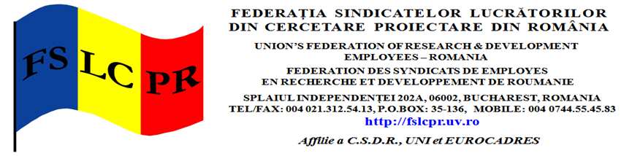
23.01.2912

INVITATIE
la meeting-ul din fata M.Ed.C.T.S.
din 25 ianuarie 2012, intre orele 09.00-12.00
Federatia Sindicatelor Lucratorilor din Cercetare-Proiectare din Romania va invita la Meeting-ul organizat in data de 25 ianuarie 2012, incepand cu ora 09.00,in fata M.Ed.C.T.S., str. Gen Berthelot, nr.31,in care vom prezenta situatia domeniului Cercetarii Stiintifice si Dezvoltarii Tehnologice din Romania, discutate la Consiliul National din data de 19.01.2012,prin prisma Reglementarilor Europene, cu deosebire a Cartei Europene a Cercetarii si a politicilor europene privind domeniul nostru de activitate. Membrii Consiliului National au analizat si au convenit ca M.Ed.C.T.S. este principalul responsabil atat de politica interna catastrofala privind domeniul C.S-D.T., cat si de dezinformarea Comisiei Europene si in general a U.E. privind situatia reala din Romania.
Sprijinul Dumneavoastra, printr-o participare semnificativa este absolut necesar, atat prin impactul necesar asupra opiniei publice, cat si a constientizarii sabotarii interesului national prin politica actualilor guvernanti. Se amaneteaza viitorul Romaniei si al tinerilor nostrii, iar personalul din cercetare-proiectare este insultat, umilit, ajungandu-se pana la eliminarea ocupatiei de cercetare-dezvoltare din Codul Ocupatiilor din Romania
Cu multumiri anticipate pentru participare,
Presedinte F.S.L.C.P.R.
Radu MINEA

